学生端订书流程

[www.changxianggu.com](http://www.changxianggu.com)

1. 打开畅想谷网页，点击学生端。

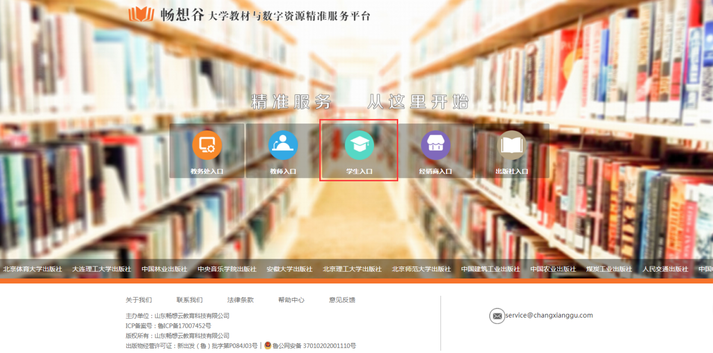

1. 登录班级账号
2. 班级账号有且只有一个，由班级负责人统一进行教材的订购。
3. 班级账号由学校进行统一提供，首次登录默认密码123456

学生登陆后尽快修改密码以免订书信息丢失

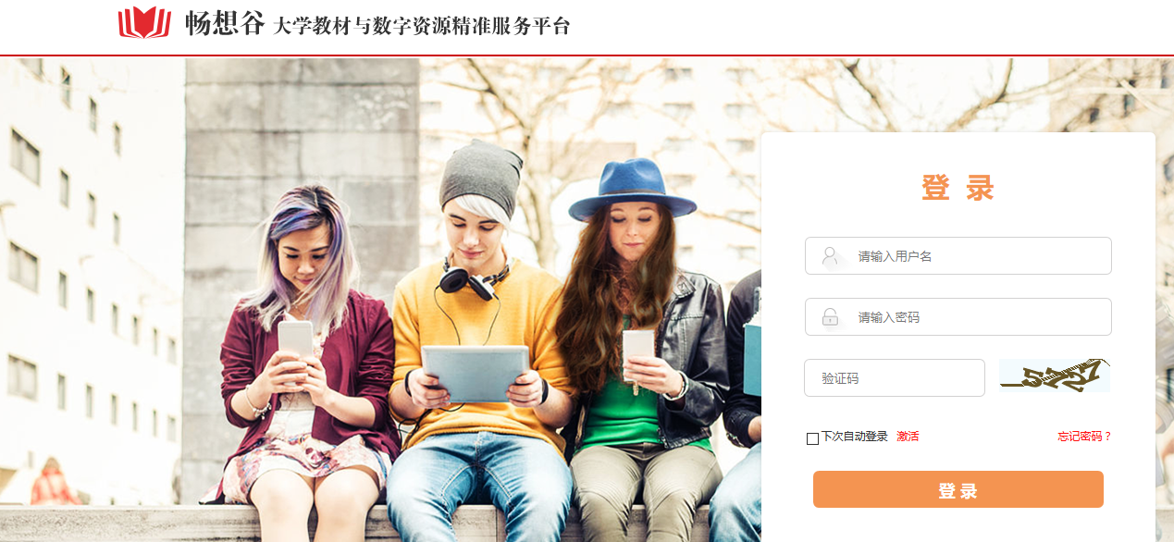

1. 教材预定

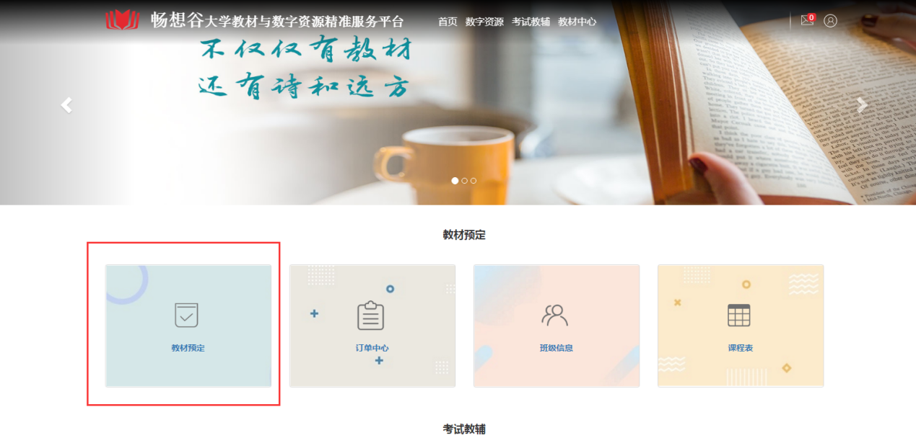

1. 根据实际需求选择教材

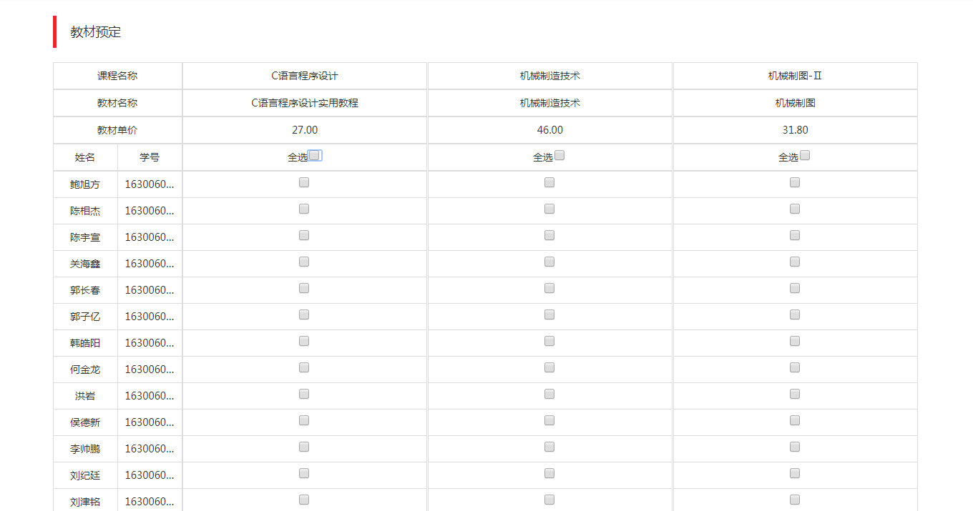

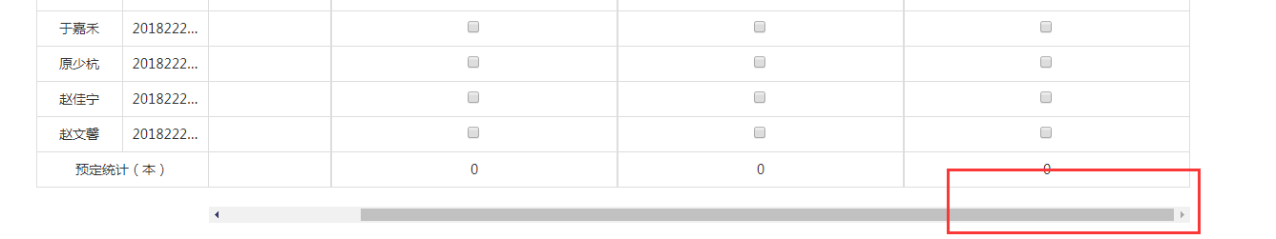

注：如果课程过多请拖动下方进行调整来订购教材

1. 生成订书单（如果订单修改，可再次生成正确订单即可）

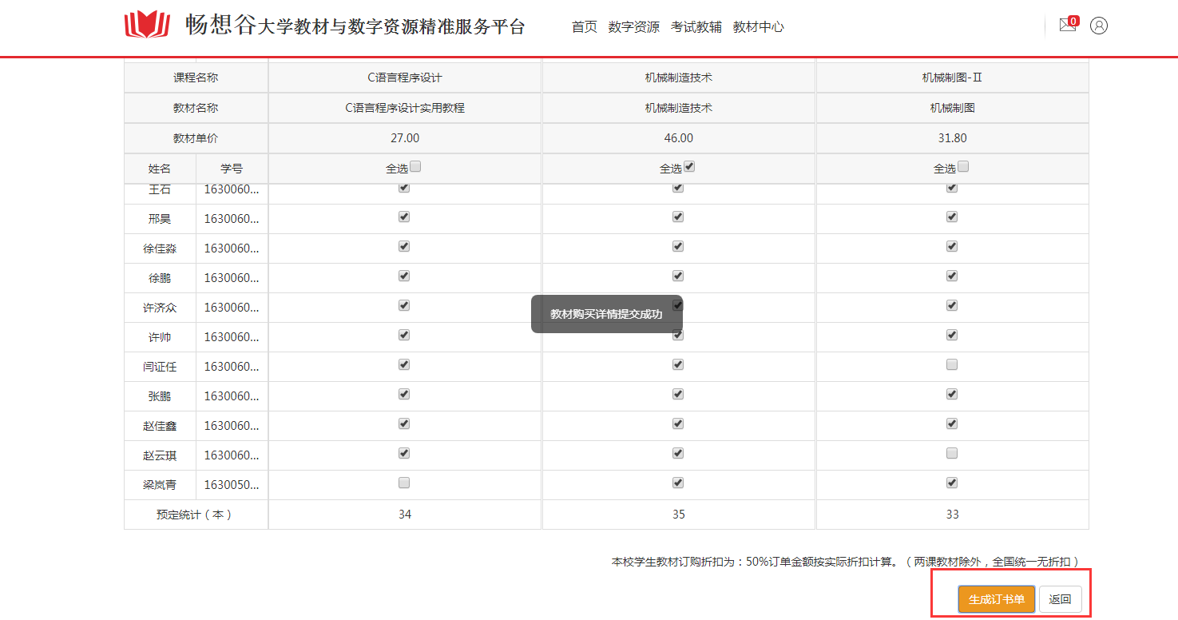

1. 订单中心查看教材预定信息

